ЕНИСЕЙСКИЙ ГОРОДСКОЙ СОВЕТ ДЕПУТАТОВ

Красноярского края

РЕШЕНИЕ

25.02.2021 г. Енисейск № 17-165

О внесении изменений в Генеральный план городского округа города Енисейска Красноярского края, утвержденный Решением Енисейского городского Совета депутатов от 08.12.2009 № 64-454

В соответствии со статьей 24 Градостроительного Кодекса Российской Федерации, руководствуясь подпунктом 26 пункта 1 статьи 5, статьями 30, 32 Устава города Енисейска, с учетом заключения по результатам публичных слушаний по проекту внесения изменений в Генеральный план города Енисейска от 04.04.2019, с учетом заключения Правительства Красноярского края от 06.04.2021 №3-04006, сводного заключения Министерства экономического развития Российской Федерации о согласии с проектом внесения изменений в Генеральный план городского округа города Енисейска, Енисейский городской Совет депутатов

РЕШИЛ:

1. Внести в Генеральный план городского округа города Енисейска Красноярского края, утвержденный Решением Енисейского городского Совета депутатов от 08.12.2009 № 64-454 следующие изменения:
1.1. В графические материалы Генерального плана города Енисейска:
1.1..1 «Карта границ населенных пунктов, входящих в состав городского округа» изложить в новой редакции согласно приложению № 1 к настоящему Решению.
1.1.2. «Карта планируемого размещения объектов местного значения городского округа» изложить в новой редакции согласно приложению № 2 к настоящему Решению.
1.1.3. «Карта функциональных зон городского округа» изложить в новой редакции согласно приложению № 3 к настоящему Решению.
1.1.4. Карта «Положение городского округа в системе расселения Красноярского края» изложить в новой редакции согласно приложению № 4 к настоящему Решению.
1.1.5. «Карта современного использования территории, в том числе в части местоположения существующих и строящихся объектов местного значения городского округа (опорный план) изложить в новой редакции согласно приложению № 5 к настоящему Решению.
1.1.6. «Карта зон с особыми условиями использования территории» изложить в новой редакции согласно приложению № 6 к настоящему Решению.
1.1.7. «Карта результатов комплексной оценки территории (включая сведения по геологии)» изложить в новой редакции согласно приложению № 7 к настоящему Решению.
1.1.8. «Карта инженерной защиты территории от опасных природных процессов» изложить в новой редакции согласно приложению № 8 к настоящему Решению.
1.1.9. «Карта развития транспортной инфраструктуры» изложить в новой редакции согласно приложению № 9 к настоящему Решению.
1.1.10. «Карта планируемого размещения объектов местного значения городского округа в области развития инженерной инфраструктуры» изложить в новой редакции согласно приложению № 10 к настоящему Решению.
1.1.11. «Карта планируемого размещения объектов местного значения городского округа в области развития ливневой сети» изложить в новой редакции согласно приложению № 11 к настоящему Решению.
1.1.12. «Карта охраны окружающей среды» изложить в новой редакции согласно приложению № 12 к настоящему Решению.
1.1.13. «Карта планировочной структуры городского округа» изложить в новой редакции согласно приложению № 13 к настоящему Решению.
1.1.14. «Карта зон затопления, подтопления территорий» » изложить в новой редакции согласно приложению № 14 к настоящему Решению.
1.2. В текстовые материалы Генерального плана города Енисейска:
1.2.1. «Том I Положение о территориальном планировании» изложить в редакции согласно приложению № 15 к настоящему Решению.
1.2.2. «Том II Материалы по обоснованию» изложить в редакции согласно приложению № 16 к настоящему Решению.
1.2.3. «Том III Перечень основных факторов риска возникновения чрезвычайных ситуаций природного и техногенного характера» изложить в редакции согласно приложению № 17 к настоящему Решению.
1.2.4. «Описание местоположения границ населенного пункта г. Енисейска» изложить в редакции согласно приложению № 18 к настоящему Решению.
2. Настоящее Решение вступает в силу в день, следующий за днем его опубликования в печатном средстве массовой информации «Информационный бюллетень города Енисейска Красноярского края» и подлежит размещению на официальном интернет-портале органов местного самоуправления города Енисейска www.eniseysk.com.
3. Контроль за исполнением настоящего Решения возложить на комиссию по бюджету, муниципальной собственности и экономической политике.

Председатель городского  Совета депутатов |  | Глава города Енисейска
 | Н.В. Лобанова |  | В.В. Никольский

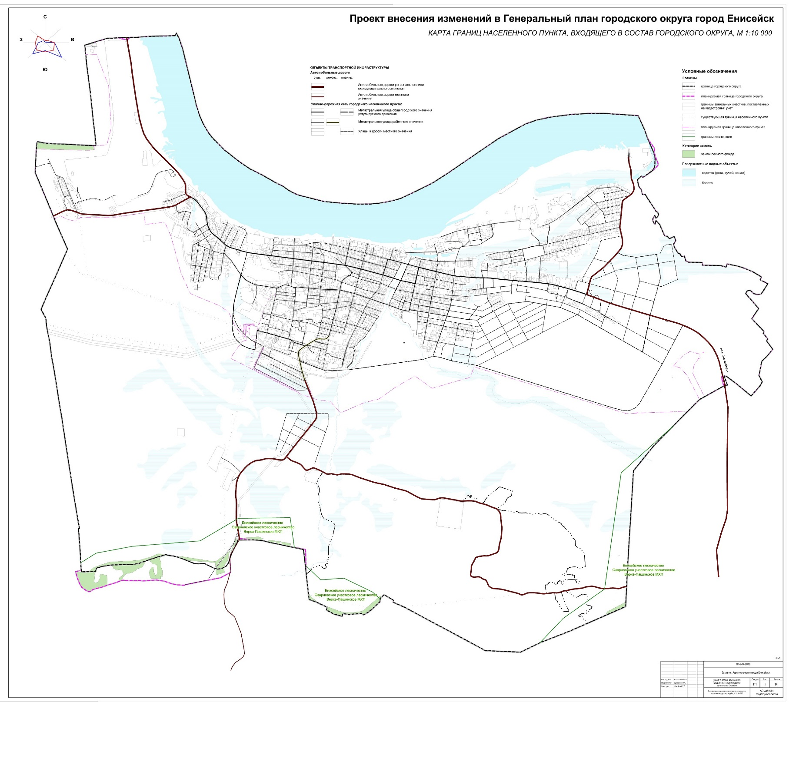

Приложение № 1 к Решению Енисейского городского Совета депутатов от 25.02.2022 №17-165

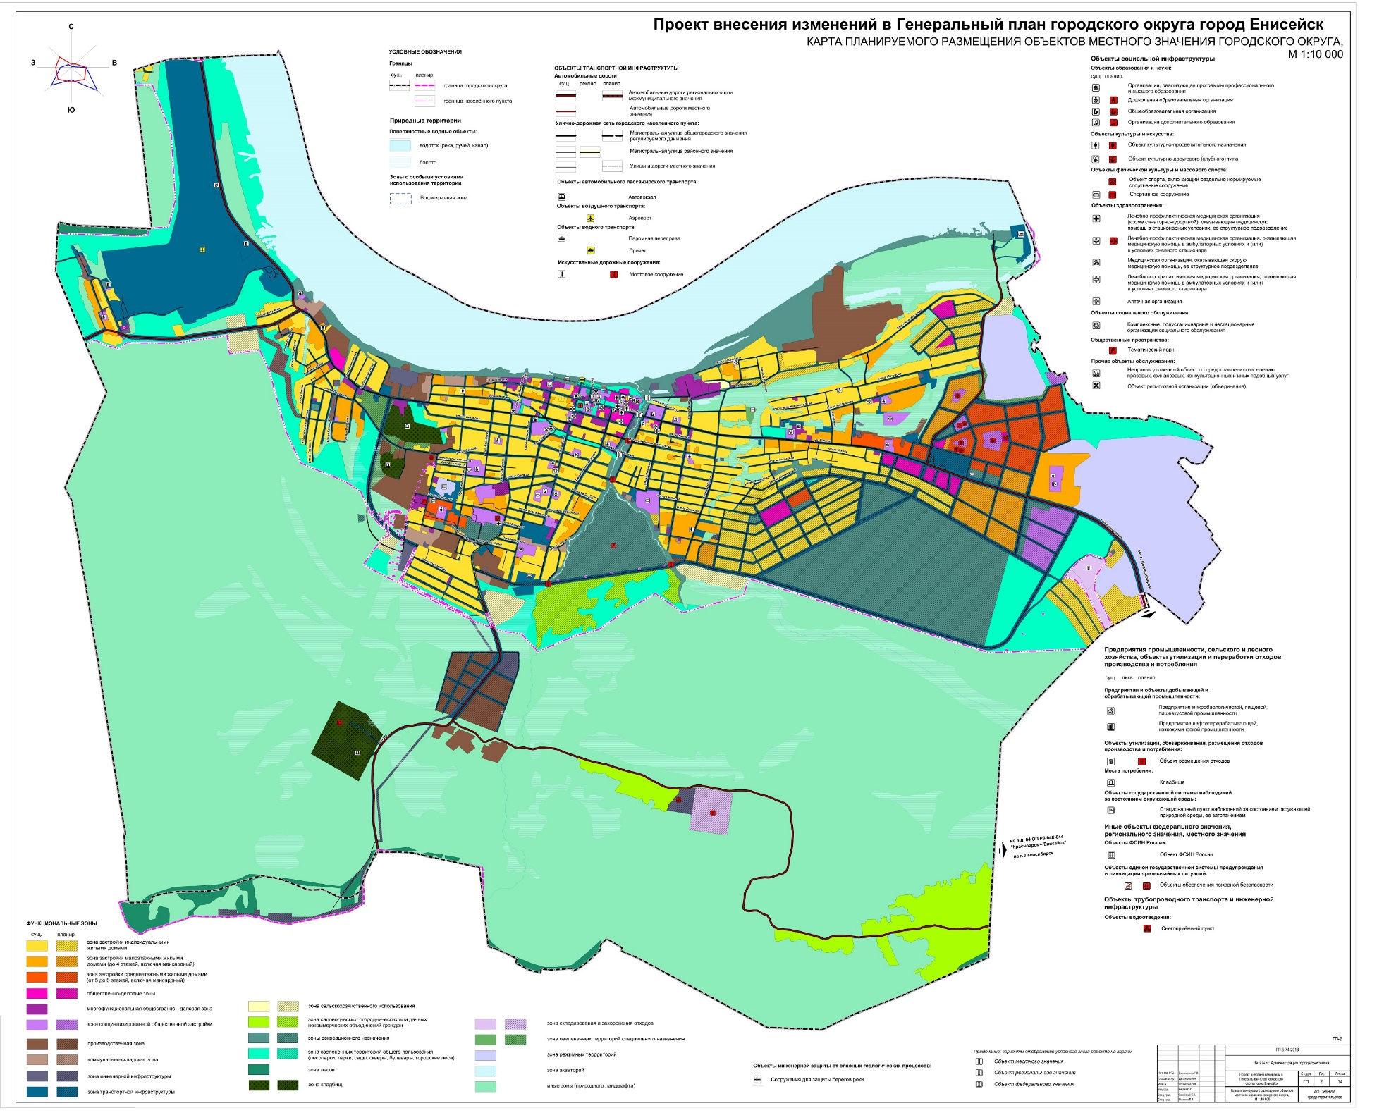

Приложение № 2 к Решению Енисейского городского Совета депутатов от 25.02.2022 №17-165

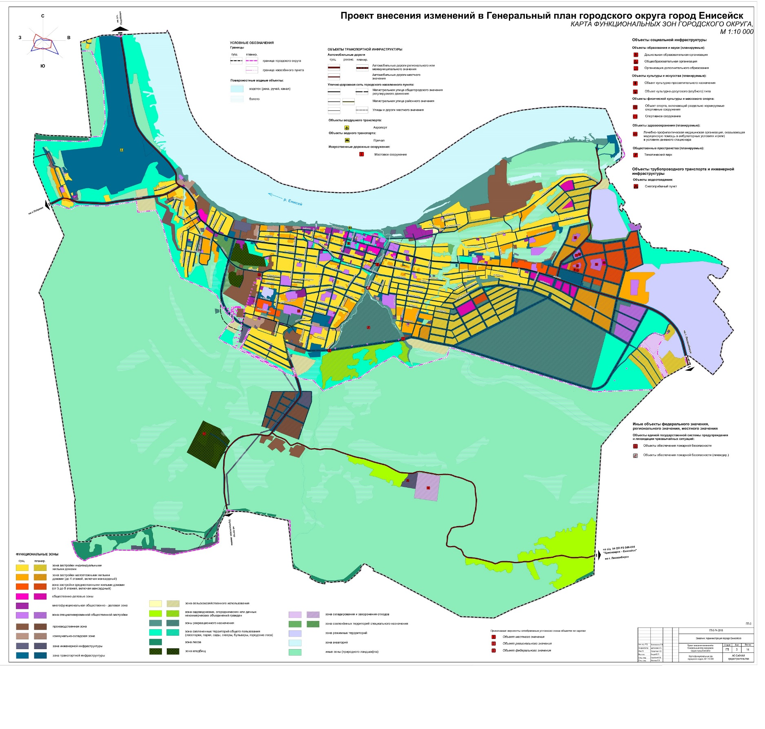

Приложение № 3 к Решению Енисейского городского Совета депутатов от 25.02.2022 №17-165

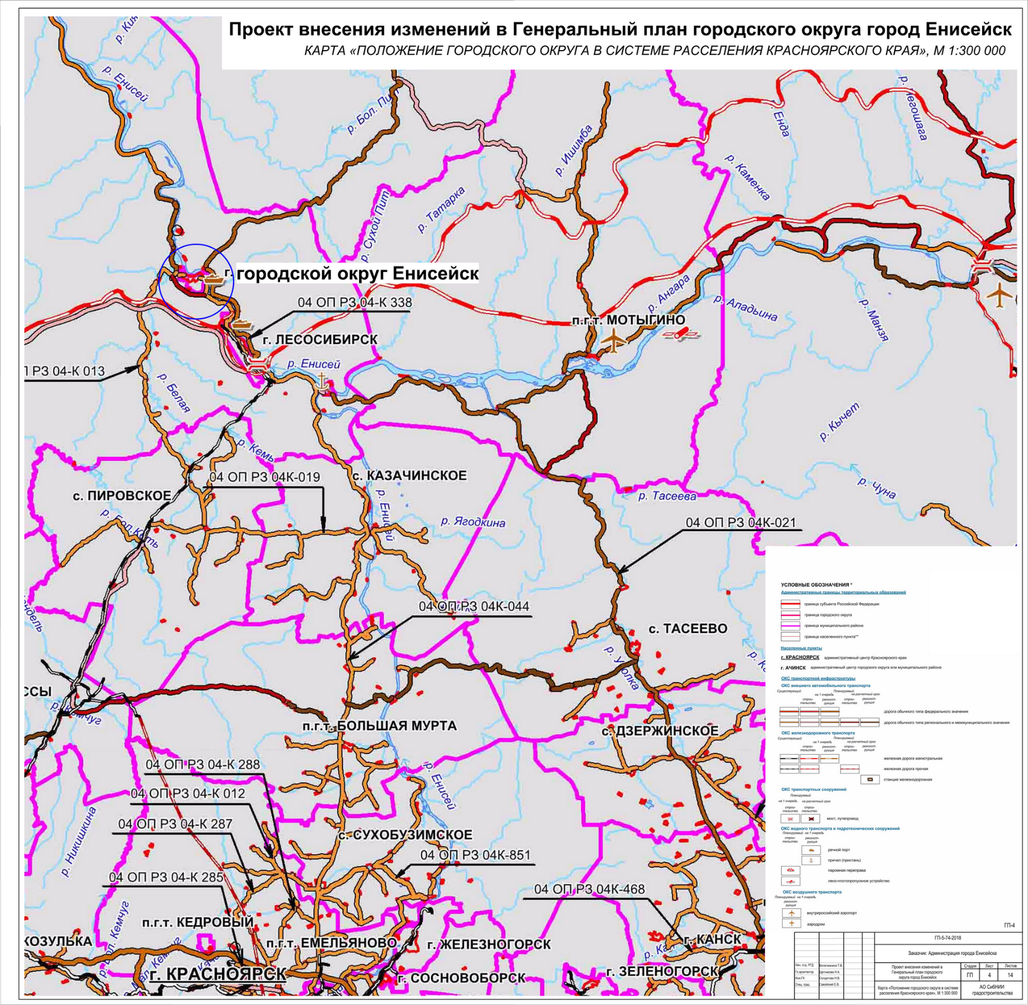

Приложение № 4 к Решению Енисейского городского Совета депутатов от 25.02.2022 №17-165

Приложение № 5 к Решению Енисейского городского Совета депутатов от 25.02.2022 №17-165

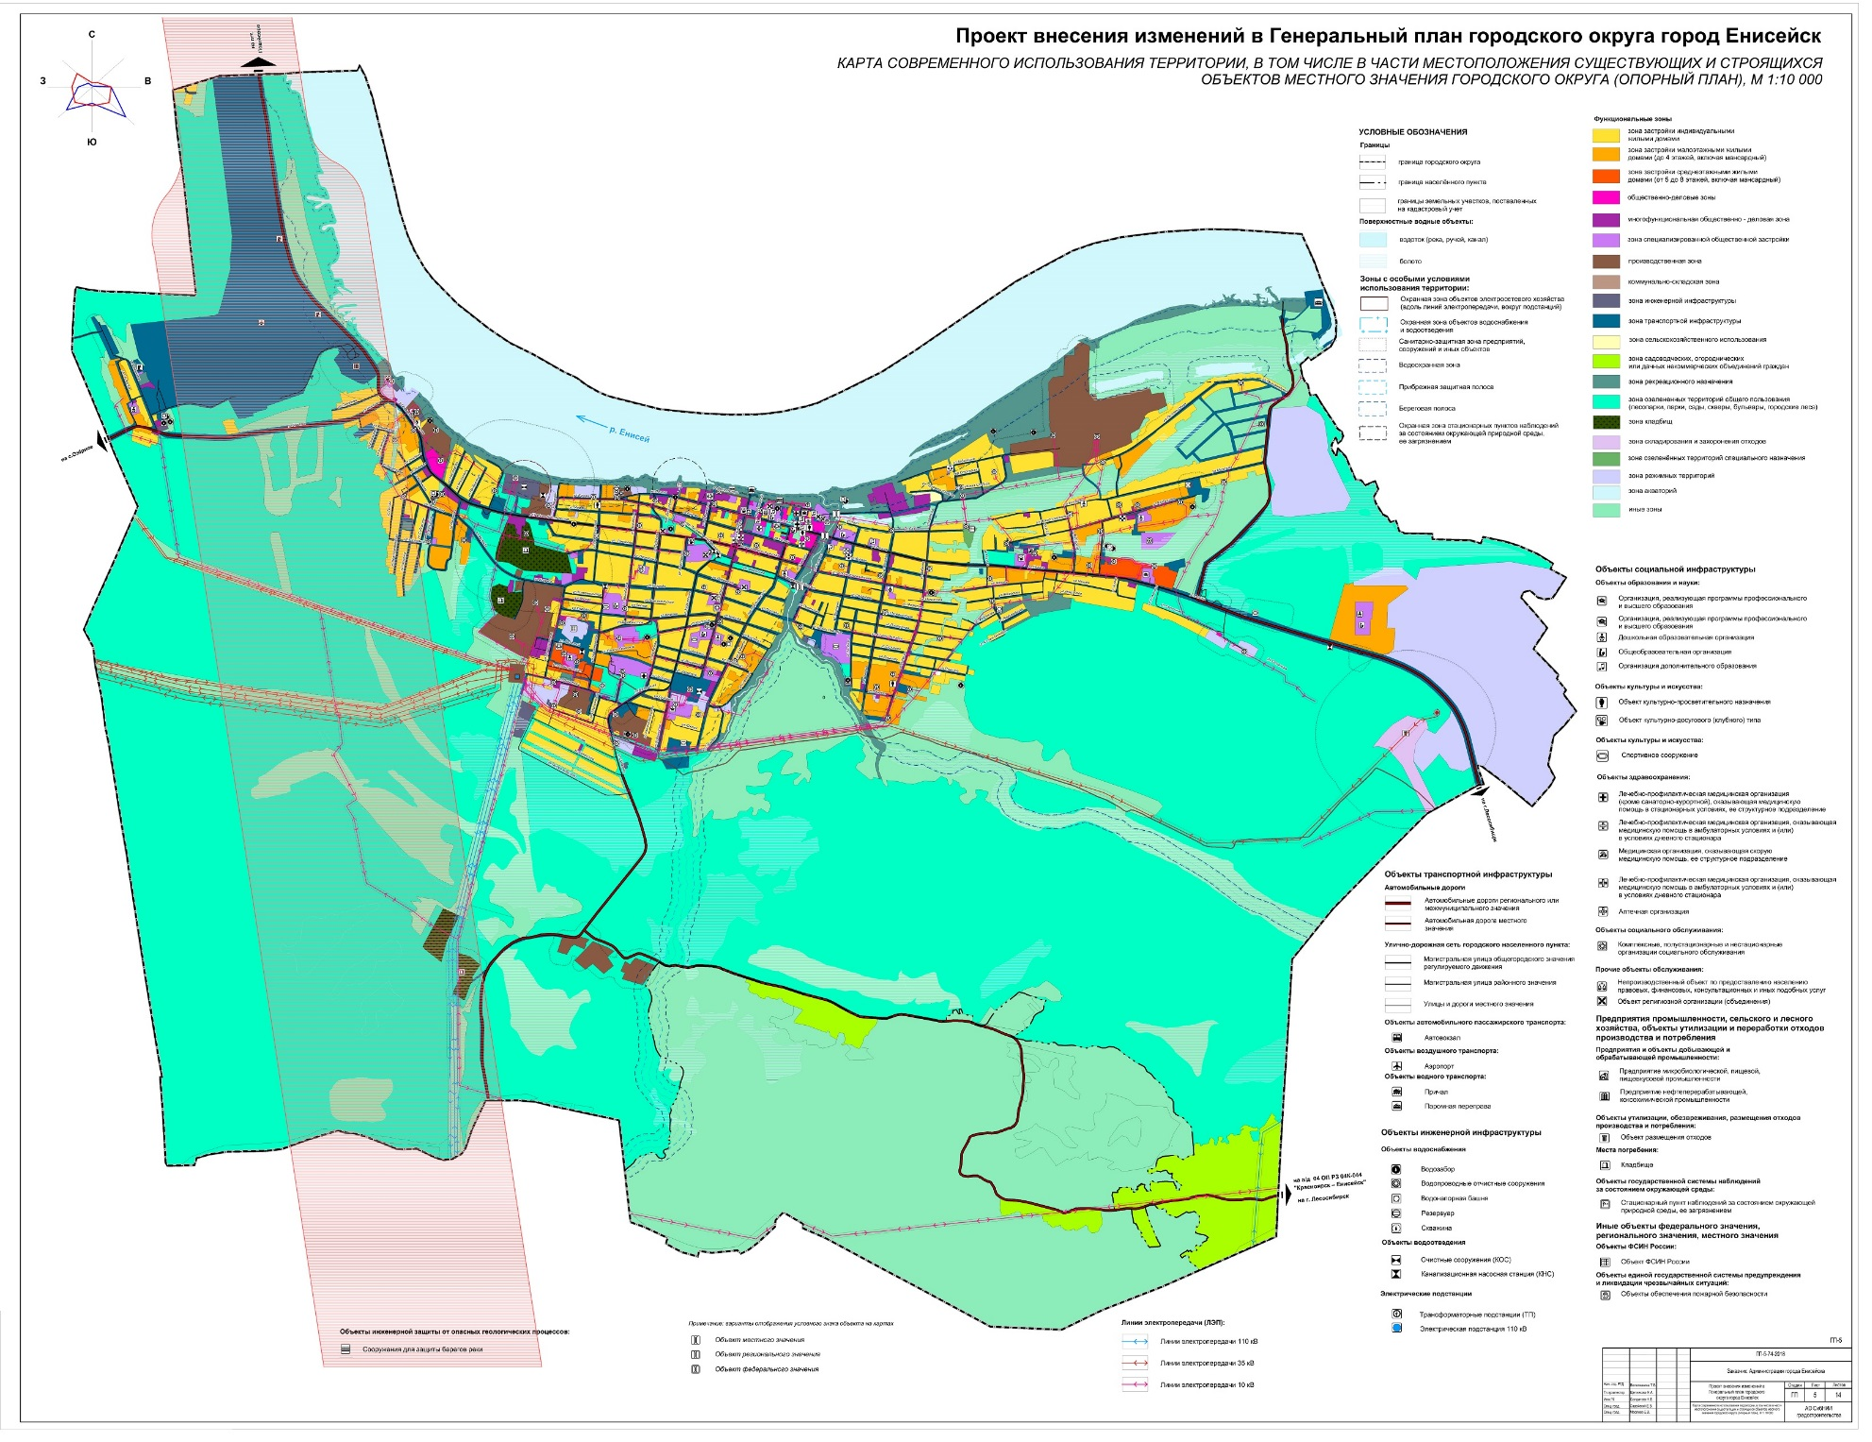

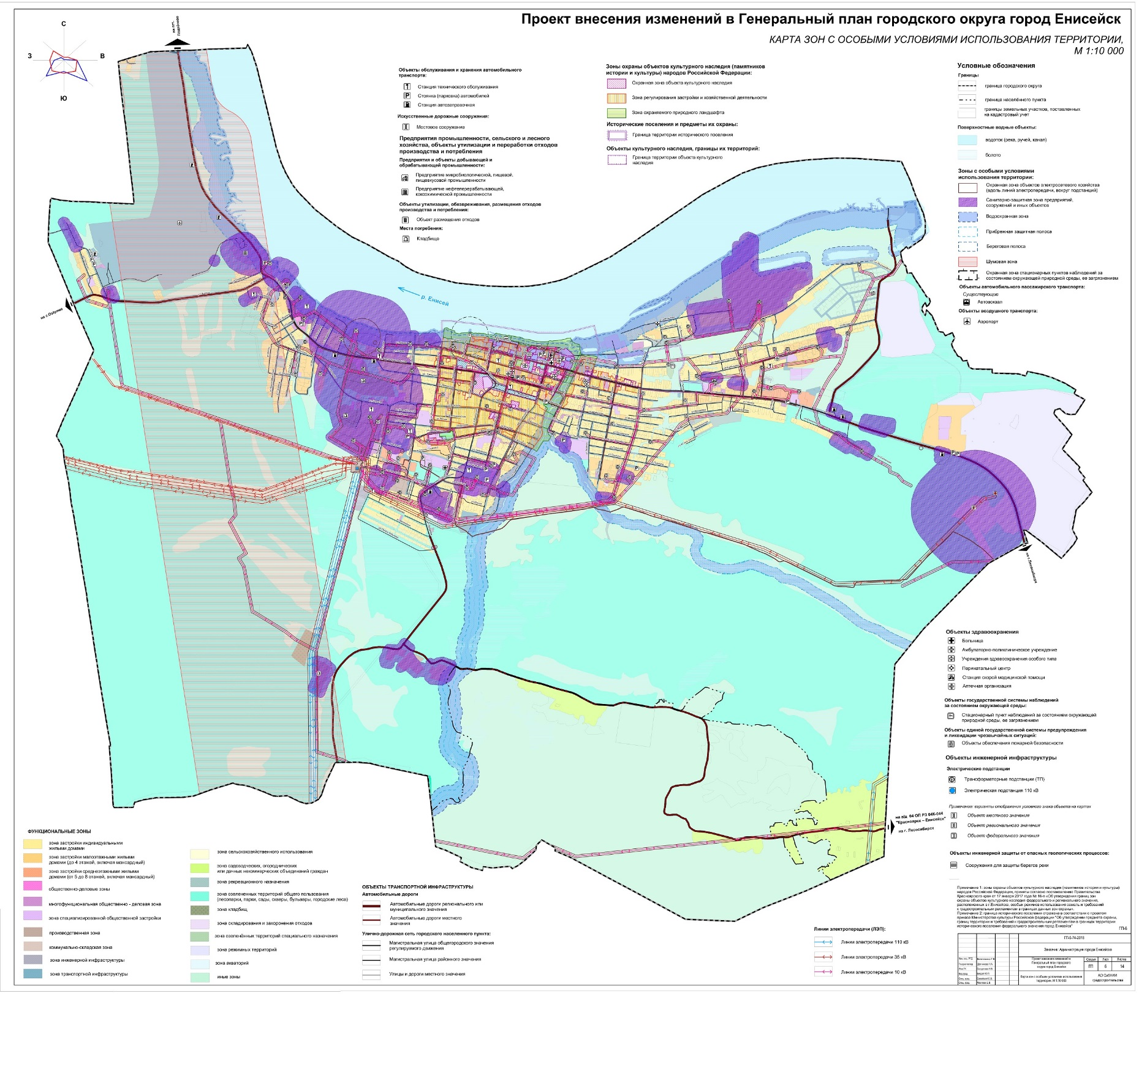

Приложение № 6 к Решению Енисейского городского Совета депутатов от 25.02.2022 №17-165

Приложение № 7 к Решению Енисейского городского Совета депутатов от 25.02.2022 №17-165
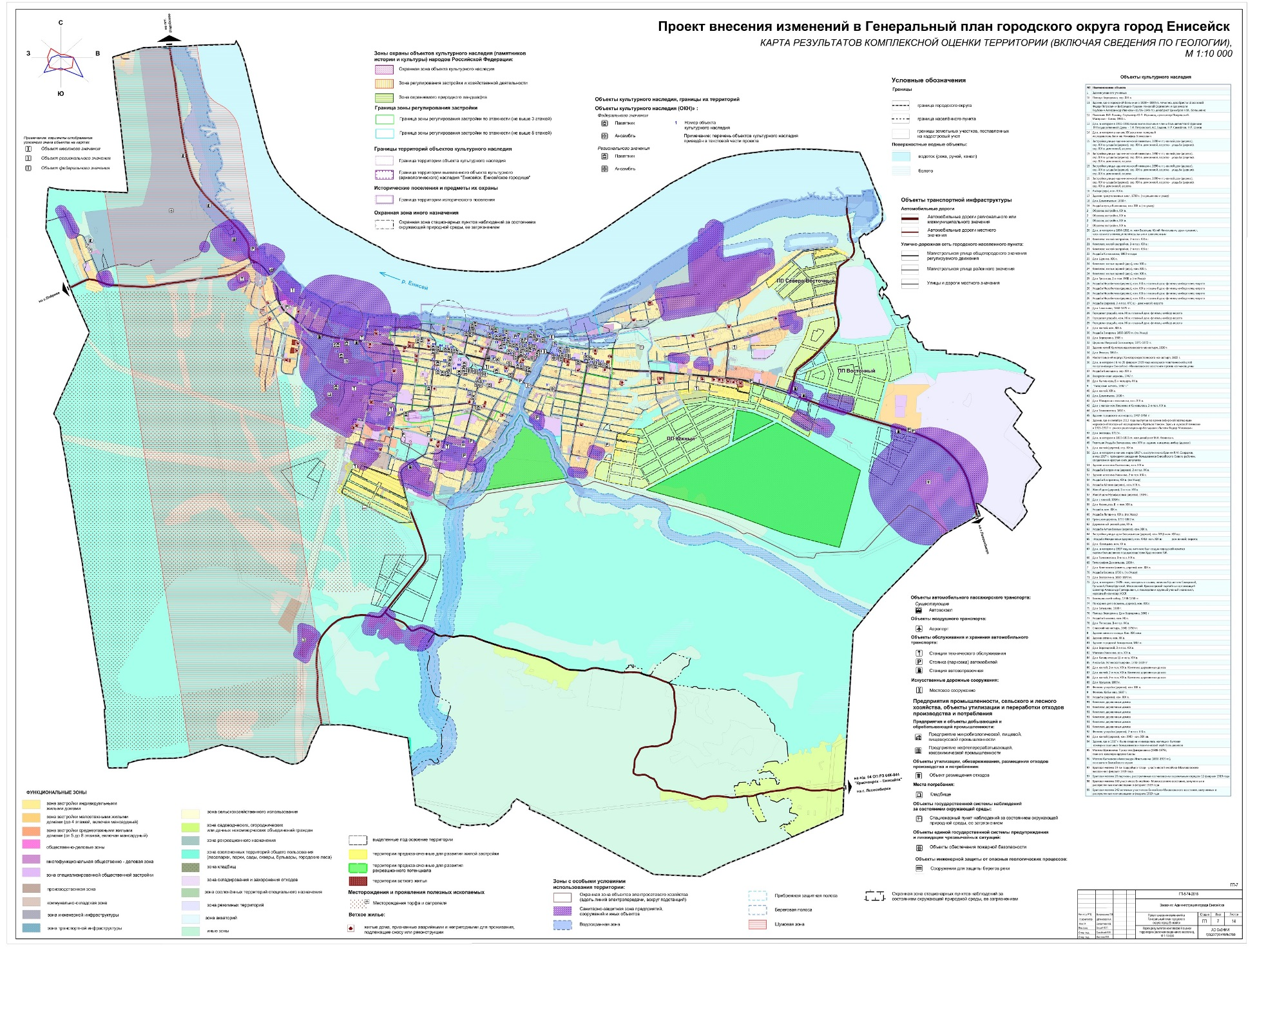

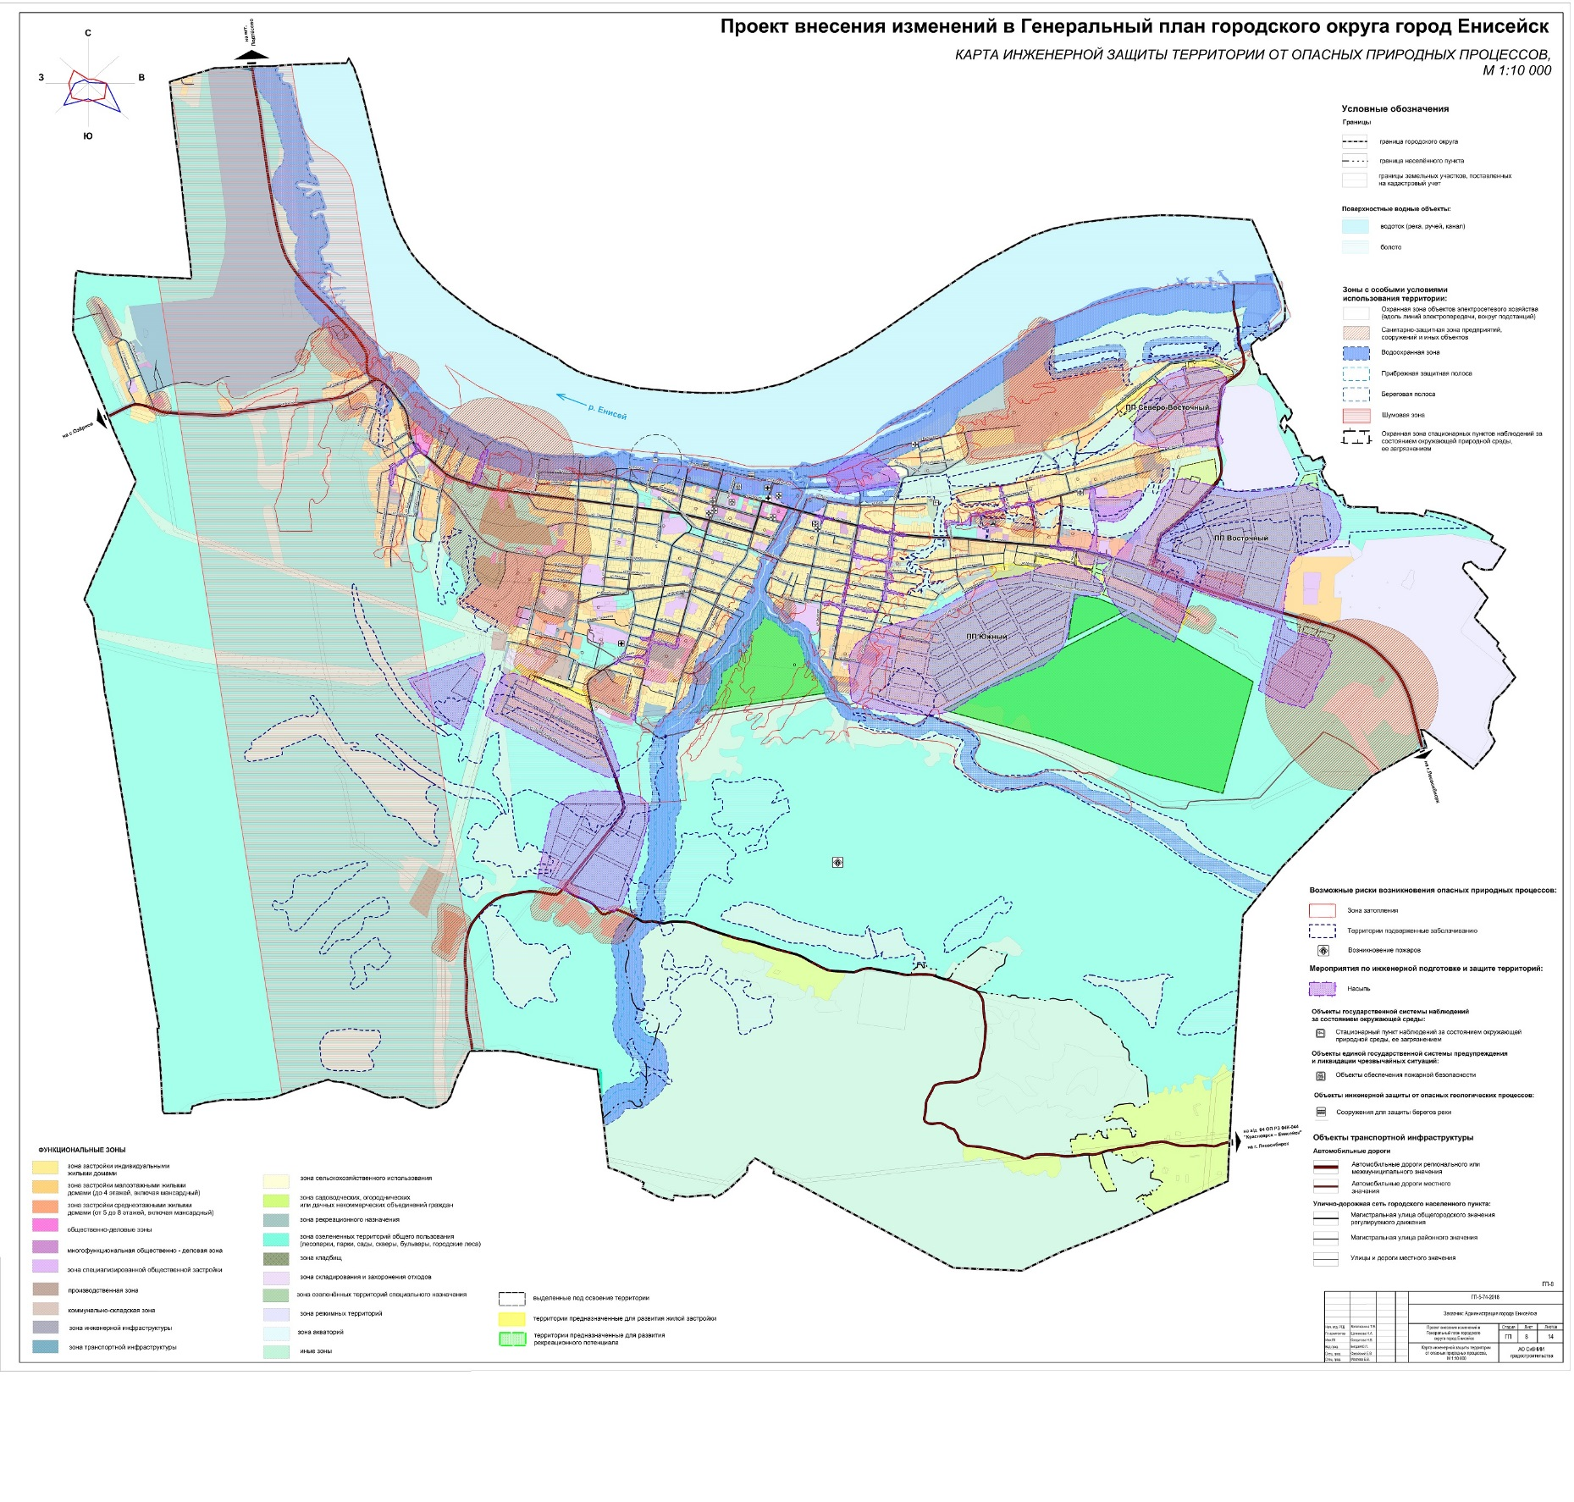

Приложение № 8 к Решению Енисейского городского Совета депутатов от 25.02.2022 №17-165

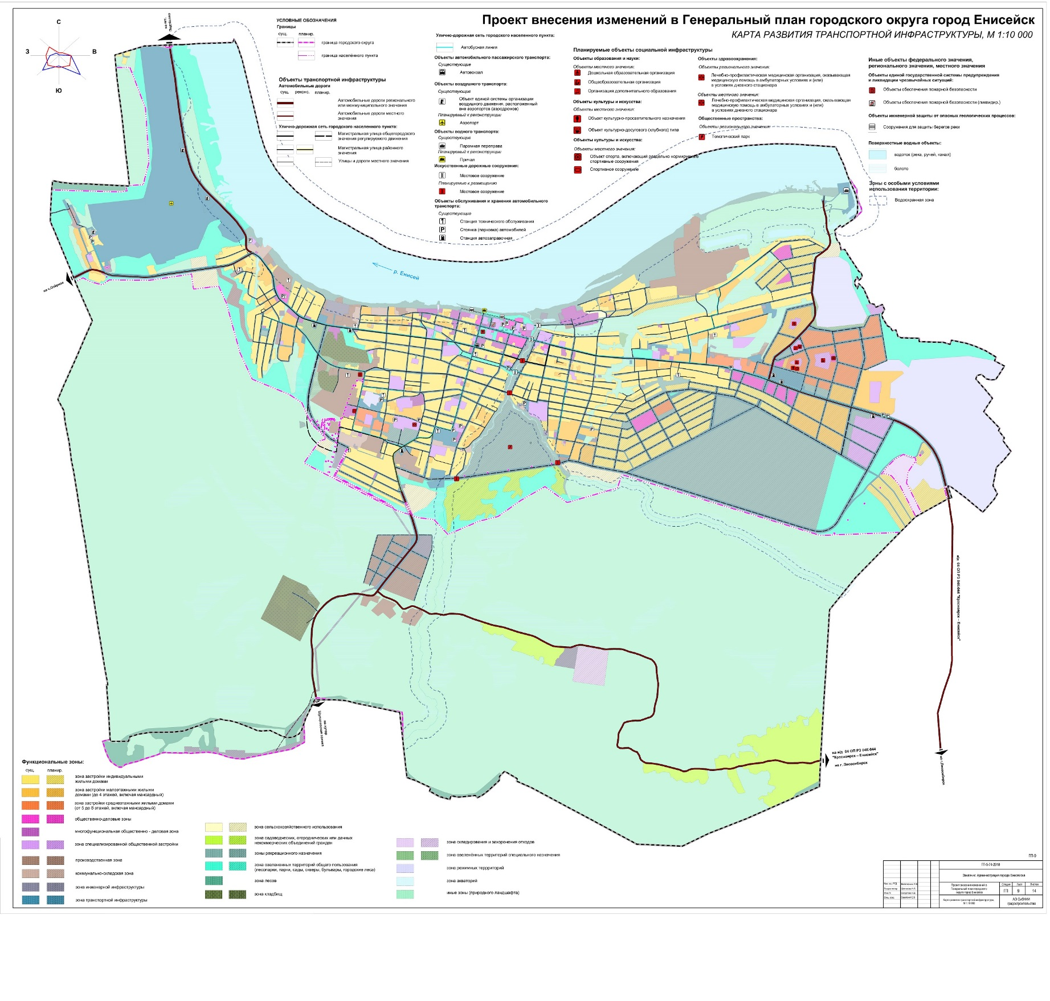

Приложение № 9 к Решению Енисейского городского Совета депутатов от 25.02.2022 №17-165

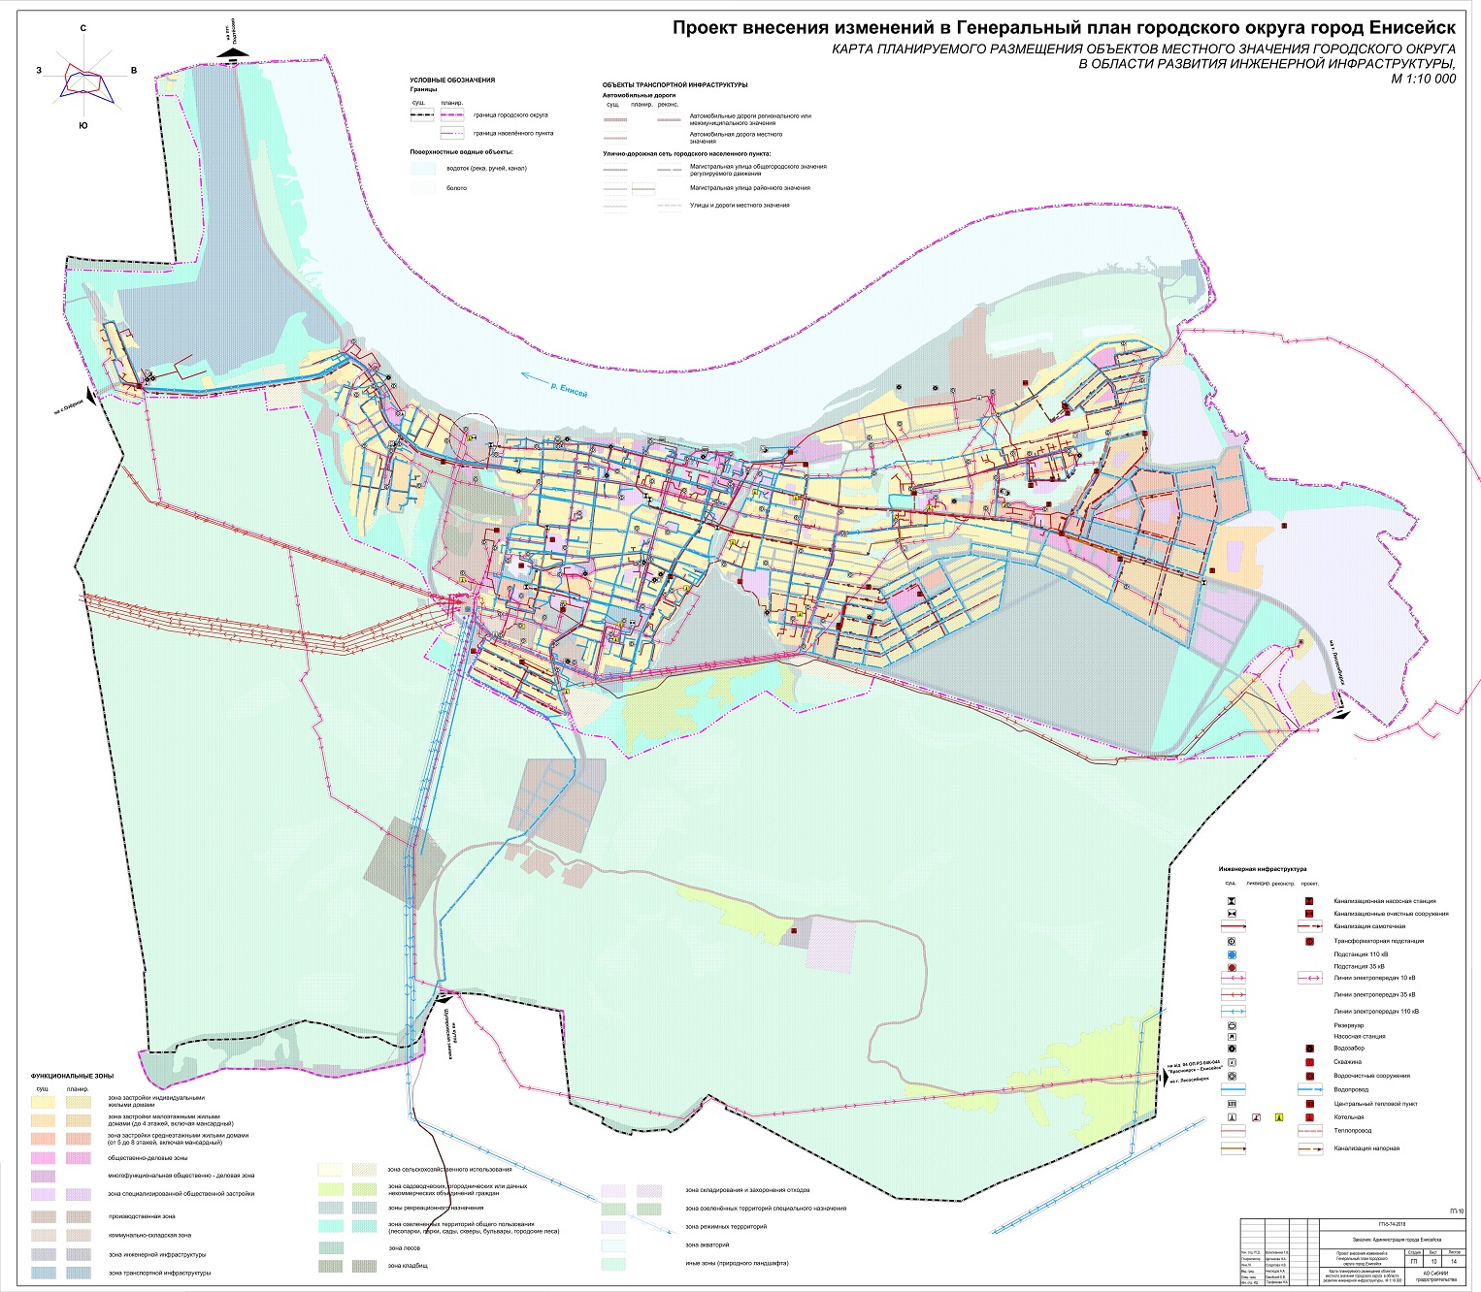

Приложение № 10 к Решению Енисейского городского Совета депутатов от 25.02.2022 №17-165

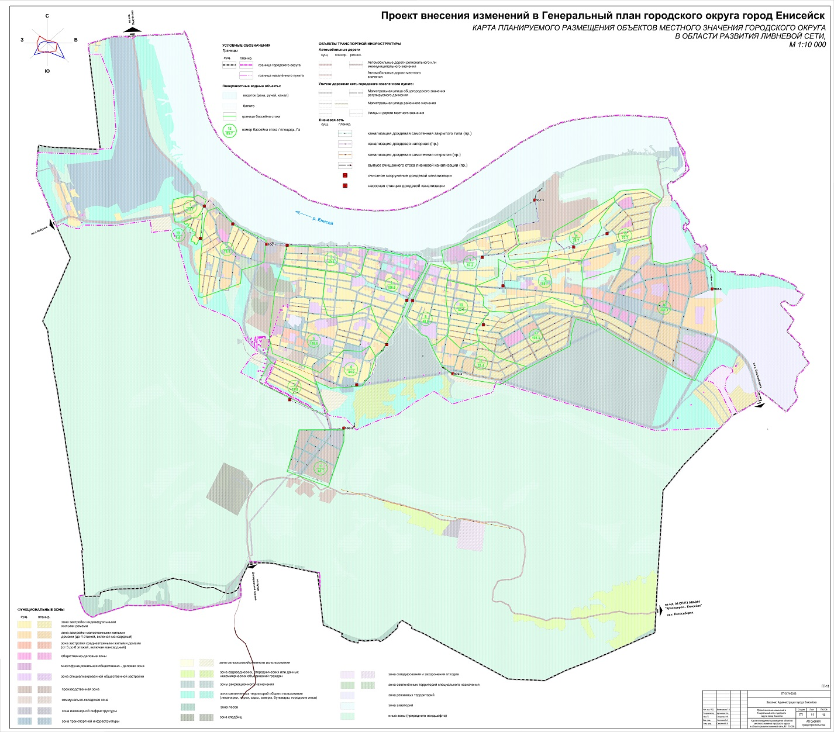

Приложение № 11 к Решению Енисейского городского Совета депутатов от 25.02.2022 №17-165

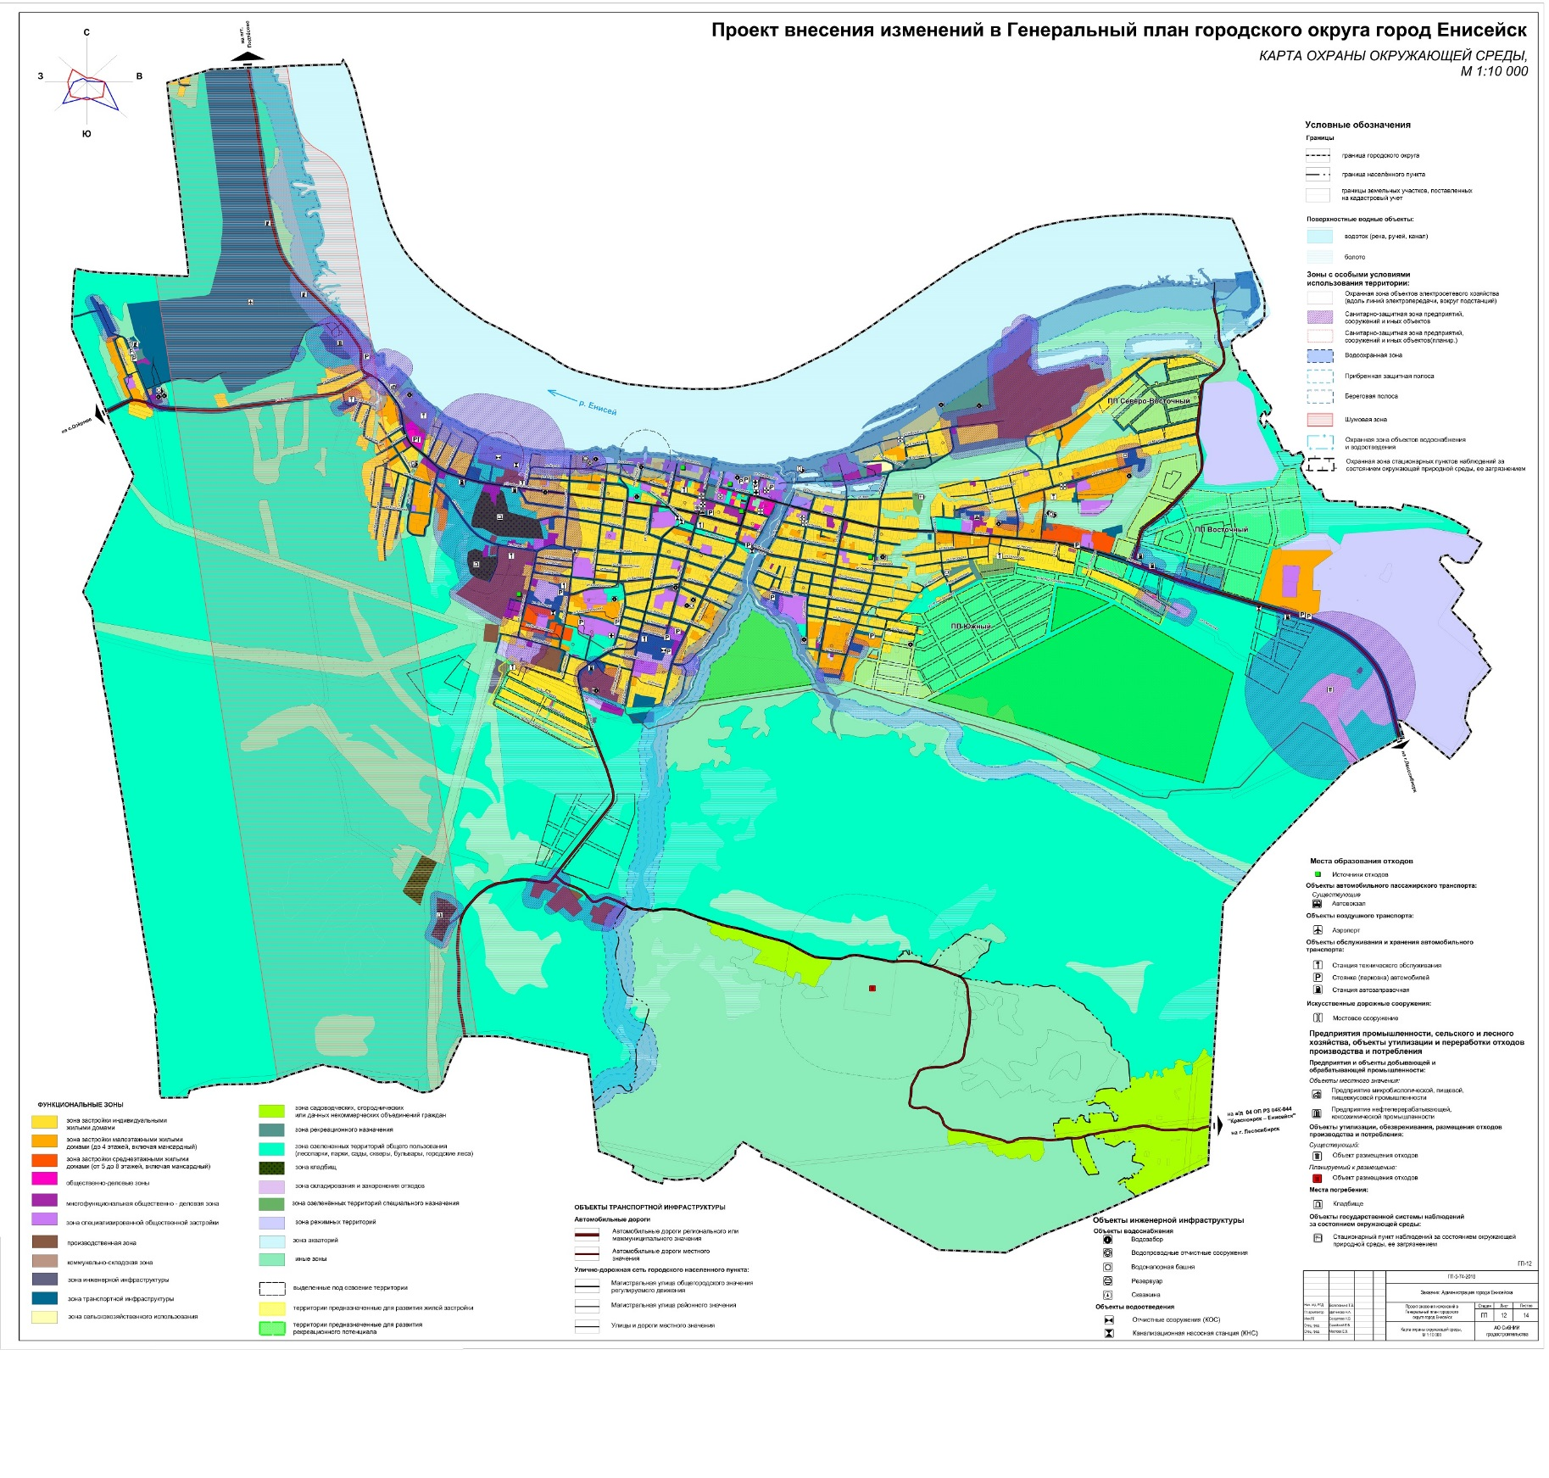

Приложение № 12 к Решению Енисейского городского Совета депутатов от 25.02.2022 №17-165

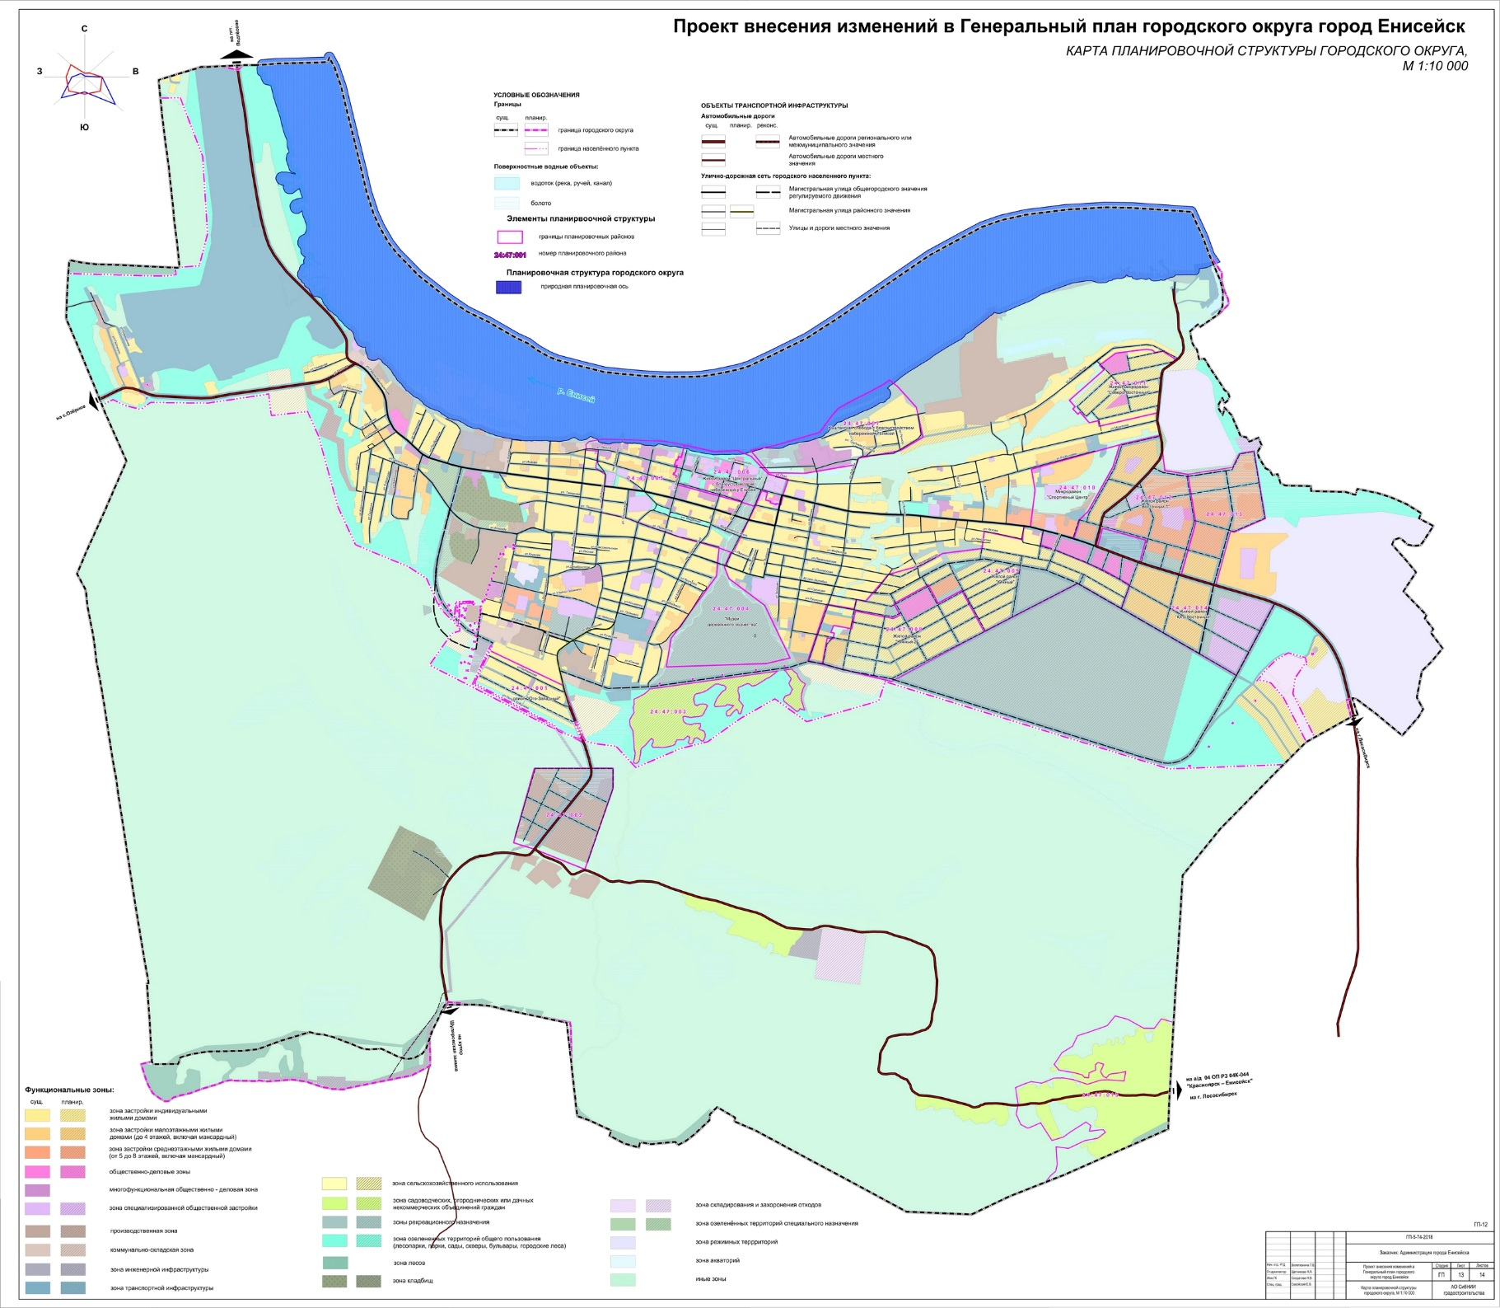

Приложение № 13 к Решению Енисейского городского Совета депутатов от 25.02.2022 №17-165

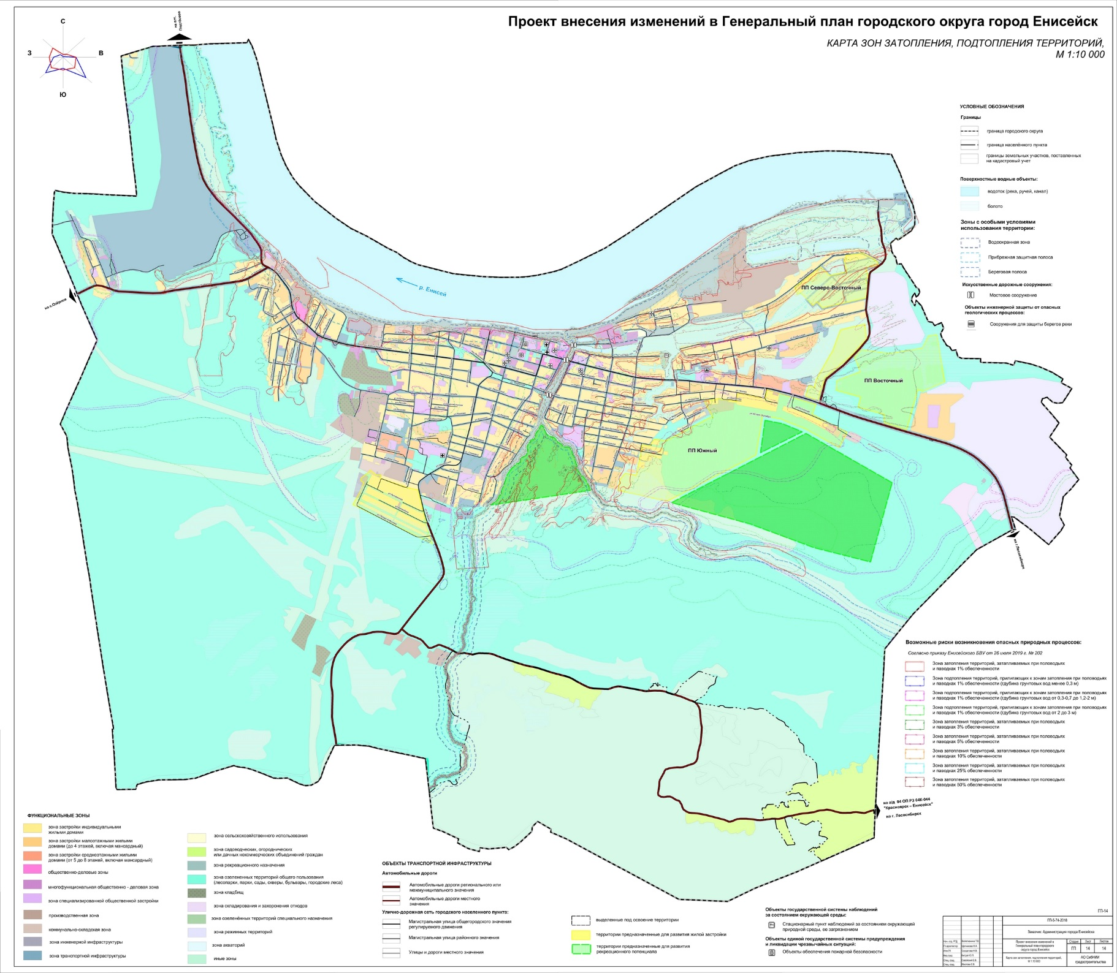

Приложение № 14 к Решению Енисейского городского Совета депутатов от 25.02.2022 №17-165

Приложение № 15 к Решению
Енисейского городского Совета депутатов от 25.02.2022 № 17-165 г.

Проект №: ГП-5-74-2018

Заказчик: Администрация города Енисейска

ПРОЕКТ ВНЕСЕНИЯ ИЗМЕНЕНИЙ В ГЕНЕРАЛЬНЫЙ ПЛАН ГОРОДСКОГО ОКРУГА ГОРОД ЕНИСЕЙСК

Том I
Положение о территориальном планировании

Генеральный директор В. М. Савко

Новосибирск
2018
Состав проекта

Раздел «Градостроительные решения»

- Положение о территориальном планировании – том I
- Карты – тома I
- Материалы по обоснованию (пояснительная записка) – том II
- Карты – тома II
- Электронная версия проекта

Раздел «Перечень основных факторов риска возникновения чрезвычайных ситуаций природного и техногенного характера»

- Пояснительная записка – том III ДСП

Электронная версия проекта:

- Текстовая часть в формате docx.
- Графическая часть в виде рабочих наборов и слоёв MapInfo 9.0
- Графическая часть в виде растровых изображений

Состав графической части проекта
№  п/п | Наименование карт | Марка | № листа
Утверждаемая часть
1 | Карта границ населенного пункта, входящего в состав городского округа, М 1:10 000 | ГП-1 | 1
2 | Карта планируемого размещения объектов местного значения городского округа, М 1:10 000 | ГП-2 | 2
3 | Карта функциональных зон городского округа, М 1:10 000 | ГП-3 | 3
Материалы по обоснованию
4 | Карта «Положение городского округа в системе расселения Красноярского края», М 1:300 000 | ГП-4 | 4
5 | Карта современного использования территории, в том числе в части местоположения существующих и строящихся объектов местного значения городского округа (опорный план), М 1:10 000 | ГП-5 | 5
6 | Карта зон с особыми условиями использования территории, М 1:10 000 | ГП-6 | 6
7 | Карта результатов комплексной оценки территории (включая сведения по геологии), М 1:10 000 | ГП-7 | 7
8 | Карта инженерной защиты территории от опасных природных процессов, М 1:10 000 | ГП-8 | 8
9 | Карта развития транспортной инфраструктуры, М 1:10 000 | ГП-9 | 9
10 | Карта планируемого размещения объектов местного значения городского округа в области развития инженерной инфраструктуры, М 1:10 000 | ГП-10 | 10
11 | Карта планируемого размещения объектов местного значения городского округа в области развития ливневой сети, М 1:10 000 | ГП-11 | 11
12 | Карта охраны окружающей среды, М 1:10 000 | ГП-12 | 12
13 | Карта планировочной структуры городского округа, М 1:10 000 | ГП-13 | 13
14 | Карта зон затопления, подтопления территорий, М 1:10 000 | ГП-14 | 14

Список основных исполнителей

№ | Раздел проекта | Должность | Фамилия | Подпись
1 | Архитектурно-планировочный раздел | Начальник отдела разработки градостроительной документации | Волегжанина Т.В.
 |  | Главный архитектор института | Щетникова Н. А.
 |  | Специалист-градостроитель | Савойский Е.В.
2 | Экономический раздел | Начальник экономического отдела | Баталова Н.А.
3 | Дорожная сеть, транспорт | Специалист-градостроитель | Савойский Е.В.
4 | Инженерные коммуникации | Начальник инженерного отдела | Трофимова Н.А.
5 | ГОЧС | Специалист-градостроитель | Мошкович С.Л.
6 | Инженерная подготовка, вертикальная планировка | Ведущий градостроитель проекта | Неклюдов А.А.
 |  | Специалист-градостроитель | Савойский Е.В.
7 | Графическое оформление проекта | Градостроитель проекта | Бигдай Ю.П.
 |  | Специалист-градостроитель | Савойский Е.В.
 |  | Специалист-градостроитель | Маслова Е.В.
 |  | Инженер городского кадастра | Солдатова Н.В.

ПОЛОЖЕНИЕ О ТЕРРИТОРИАЛЬНОМ
ПЛАНИРОВАНИИ

СОДЕРЖАНИЕ

1. Общие положения 7
1.1 Перечень применяемых в тексте сокращений 7
1.2. Основные сведения о территории планирования 8
2. Положение о территориальном планировании 12
2.1 Сведения о видах, назначении и наименованиях планируемых для размещения объектов местного значения городского округа г. Енисейск, их основные характеристики и местоположение. Характеристики зон с особыми условиями использования территорий, устанавливаемых при размещении объектов местного значения 12
2.2 Параметры функциональных зон, а также сведения о планируемых для размещения в них объектах федерального значения, объектах регионального значения, объектах местного значения 16

1. Общие положения

1.1 Перечень применяемых в тексте сокращений

г. | город
кВ | киловольт
стр. | строительство
рек. | реконструкция
СЗЗ | санитарно-защитная зона
ТКО | твёрдые коммунальные отходы
ТП | трансформаторная подстанция
ЦТП | центральный тепловой пункт
чел. | человек
КН | кадастровый номер
ЗУ | земельный участок

1.2. Основные сведения о территории планирования

Проект внесения изменений в Генеральный план городского округа город Енисейск выполнен отделом разработки градостроительной документации Открытого акционерного общества Сибирский научно-исследовательский и проектный институт градостроительства (ОАО СибНИИ градостроительства) на основании муниципального контракта № 5 от 23 июля 2018 г. с администрацией города Енисейск (в соответствии с Техническим заданием – Приложение № 1 к муниципальному контракту).
Основанием для разработки проекта являются:
- постановление администрации города Енисейска о разработке проекта внесения изменений в Генеральный план города от 04.06.2018 № 119-п.;
- постановление Правительства Красноярского края
от 30.09.2013 № 514-п «Об утверждении государственной программы Красноярского края «Создание условий
для обеспечения доступным и комфортным жильем граждан Красноярского края»;
- постановление Правительства Красноярского края от 20.04.2018 №205-п «О внесении изменений в постановление Правительства Красноярского края от 22.10.2014 № 501-п «Об утверждении распределения субсидий бюджетам муниципальных образований на подготовку документов территориального планирования и градостроительного зонирования (внесение в них изменений), на разработку документации по планировке территории».
Границы установлены Решением Енисейского городского Совета от 14.02.2018 № 28-243 «Об изменении и согласовании границы муниципального образования город Енисейск Красноярского края».
Статусом городского округа наделен Законом Красноярского края от 22.10.2004 № 12-2378 "О наделении муниципального образования город Енисейск статусом городского округа"
Проект внесения изменений в Генеральный план городского округа город Енисейск выполнен с учётом положений ранее разработанной градостроительной документации: схемой территориального планирования Красноярского края, утвержденной постановлением Правительства Красноярского края от 26.07.2011 № 449-п «Об утверждении схемы территориального планирования Красноярского края», с изменениями от 27 декабря 2016 г. № 696-п «О внесении изменений в постановление Правительства Красноярского края от 26.07.2011 № 449-п «Об утверждении схемы территориального планирования Красноярского края», Генеральным планом городского округа, утвержденным решением Енисейского городского Совета депутатов от 08.12.2009 г. № 64-454, Правилами землепользования и застройки городского округа, утвержденными решением Енисейского городского Совета депутатов от 15.12.2009 № 64-462 в актуализированной редакции.
Методической базой разработки проекта являются Методические рекомендации по разработке проектов генеральных планов поселений и городских округов, утвержденные Приказом Минрегионразвития от 26.05. 2011 г., № 244.
Целью работы является Обеспечение комплексного и устойчивого развития городского округа город Енисейск, направленного на создание благоприятных условий жизнедеятельности человека, оптимизации функционального использования городских территорий, развития и реорганизации инженерной, транспортной и социальной инфраструктур, рациональное природопользование, сохранение и улучшение природной среды, охрану и использование объектов историко-культурного и архитектурного наследия, создание условий для привлечения инвестиций, в том числе путем предоставления возможности выбора наиболее эффективных видов разрешенного использования земельных участков и объектов капитального строительства, обеспечение публичности и открытости градостроительных решений.
В соответствии с п. 11 статьи 9 Градостроительного кодекса генеральный план городского округа утверждается на срок не менее, чем двадцать лет.
Исходный год проекта – 2018 год;
Первая очередь реализации проекта – 2028 год;
Расчетный срок реализации проекта – 2038 год.
Проект выполнен в виде геоинформационной системы (ГИС) и с технической точки зрения представляет собой открытую компьютерную базу данных, позволяющую расширять массивы информации по различным тематическим направлениям, использовать ее для дальнейшего территориального мониторинга, а также для практической работы профильных подразделений администрации города.
Проект генерального плана городского округа выполнен с учетом требований Градостроительного кодекса РФ о создании информационной системы обеспечения градостроительной деятельности (ИСОГД), ведение которой будет осуществляться органами местного самоуправления.
Реализация Положений о территориальном планировании генерального плана городского округа, в соответствии с Градостроительным кодексом РФ, будет осуществляться путем выполнения мероприятий, предусматриваемых программами, которые разрабатываются и утверждаются администрацией города за счет средств местного бюджета или инвестиционными программами организаций коммунального комплекса.

Нормативная и правовая база:
- Градостроительный кодекс Российской Федерации от 29.12.2004 № 190-ФЗ;
- Земельный кодекс Российской Федерации от 25.10.2001 № 136-ФЗ;
- Водный кодекс Российской Федерации от 03.06.2006 № 74-ФЗ;
- Лесной кодекс Российской Федерации от 04.12.2006 № 200-ФЗ;
- Воздушный кодекс Российской Федерации от 19.03.1997 № 60-ФЗ;
- Федеральный закон от 06.10.2003 № 131-ФЗ «Об общих принципах организации местного самоуправления в Российской Федерации»;
- Федеральный закон от 10.01.2002 № 7-ФЗ «Об охране окружающей среды»;
- Федеральный закон от 30.03.1999 № 52-ФЗ «О санитарно-эпидемиологическом благополучии населения»;
- Федеральный закон от 21.12.1994 № 68-ФЗ «О защите населения и территорий от чрезвычайных ситуаций природного и техногенного характера»;
- Федеральный закон от 08.11.2007 № 257-ФЗ (ред.07.02.2017) «Об автомобильных дорогах и о дорожной деятельности в Российской Федерации и о внесении изменений в отдельные законодательные акты Российской Федерации»;
- Федеральный закон от 24.06.1998 № 89-ФЗ (ред.28.12.2016) «Об отходах производства и потребления»;
- Федеральный закон от 18.06.2001 № 78-ФЗ «О землеустройстве»;
- Федеральный закон от 25.06.2002 № 73-ФЗ «Об объектах культурного наследия (памятниках истории и культуры) народов Российской Федерации»;
- Федеральный закон от 21.12.1994 № 69-ФЗ «О пожарной безопасности»;
- Федеральный закон от 13.07.2015 № 218-ФЗ «О государственной регистрации недвижимости»;
- Федеральный закон от 31.03.1999 № 69-ФЗ «О газоснабжении в Российской Федерации»;
- Федеральный закон от 07.12.2011 № 416-ФЗ «О водоснабжении и водоотведении»;
- Федеральный закон от 27.07.2010 № 190-ФЗ «О теплоснабжении»;
- Федеральный закон от 12.01.1996 № 8-ФЗ «О погребении и похоронном деле»;
- Федеральный закон от 31.12.2014 № 488-ФЗ «О промышленной политике в Российской Федерации»;
- Федеральный закон от 23.08.1996 № 127-ФЗ «О науке и государственной научно-технической политике»;
- Федеральный закон от 15.04.1998 N 66-ФЗ "О садоводческих, огороднических и дачных некоммерческих объединениях граждан";
- Федеральный закон от 29.07.2017 года № 217-ФЗ «О ведении гражданами садоводства и огородничества для собственных нужд и о внесении изменений в отдельные законодательные акты РФ»;
- Закон Российской Федерации от 21.07.1993 № 5485-1 «О государственной тайне»;
- Указ Президента Российской Федерации от 30.11.1995 № 1203 «Об утверждении Перечня сведений, отнесенных к государственной тайне»;
- Постановление Правительства Российской Федерации от 30.07.2009 № 621 «Об утверждении формы карты (плана) объекта землеустройства и требований к ее составлению»;
- Постановление Правительства Российской Федерации от 09.04.2016 № 291 «Об утверждении Правил установления субъектами Российской Федерации нормативов обеспеченности населения площадью торговых объектов и методики расчета нормативов минимальной обеспеченности населения площадью торговых объектов, а также о признании утратившим силу Постановления Правительства Российской Федерации от 24 сентября 2010 г. № 754»;
- Приказ Минэкономразвития России от 21.07.2016 № 460 «Об утверждении порядка согласования проектов документов территориального планирования муниципальных образований, состава и порядка работы согласительной комиссии при согласовании проектов документов территориального планирования»;
- СП 42.13330.2016 «Свод правил. Градостроительство. Планировка и застройка городских и сельских поселений. Актуализированная редакция СНиП 2.07.01-89*»;
- СП 36.13330.2012. «Свод правил. Магистральные трубопроводы. Актуализированная редакция СНиП 2.05.06-85*»;
- Методические рекомендации по разработке проектов генеральных планов поселений и городских округов, утвержденные Приказом Министерства регионального развития РФ от 26.05.2011 № 244;
- Приказ Минрегиона России от 02.04.2013 № 123 «Об утверждении технико-технологических требований к обеспечению взаимодействия федеральной государственной информационной системы территориального планирования с другими информационными системами»;
- Приказ Минрегиона России от 02.04.2013 № 127 «Об утверждении требований к структуре и форматам информации, составляющей информационный ресурс федеральной государственной информационной системы территориального планирования»;
- Приказ Минрегиона России от 07.12.2016 № 793 «Об утверждении требований к описанию и отображению в документах территориального планирования объектов федерального значения, объектов регионального значения, объектов местного значения»;
- Региональные нормативы градостроительного проектирования Красноярского края, утвержденные Постановлением Правительства Красноярского края от 23 декабря 2014 г. №631-п.
- Местные нормативы градостроительного проектирования городского округа.
- Иные нормативно-правовые документы, необходимые для подготовки документации по территориальному планированию.
- Проекты планировки территории, утвержденные на территории городского округа город Енисейск.

2. Положение о территориальном планировании

2.1 Сведения о видах, назначении и наименованиях планируемых для размещения объектов местного значения городского округа г. Енисейск, их основные характеристики и местоположение. Характеристики зон с особыми условиями использования территорий, устанавливаемых при размещении объектов местного значения
Таблица 2.1
№ п/п | Вид объекта | Назначение | Наименование | Местоположение | Основные характеристики | Функциональная зона | Зоны с особыми условиями использования территорий | Примечание
1 | Объекты инженерной инфраструктуры | Электроснабжение | ТП 10кВ | По населенному пункту | 6 шт. | инженерно-транспортная,  коммунальных сооружений | СЗЗ – 10м | строительство
 |  | Водоснабжение | водопровод В1 | По населенному пункту | Ду160-350, L=49,8км | инженерно-транспортная,  коммунальных сооружений | охранная зона 10м. | строительство
 |  | Водоотведение | Канализация К1 | По населенному пункту | Ду110-250мм, L=32,8 м.п. | инженерно-транспортная,  коммунальных сооружений | охранная зона 10м. | строительство
 |  | теплоснабжение | теплотрасса | По населенному пункту | 2Ду250-300мм,  L=6,75км. | инженерно-транспортная,  коммунальных сооружений | охранная зона 10м. | строительство
 |  |  | ЦТП |  | 5 |  |  | строительство
 |  |  | котельная |  | 1 |  |  | строительство
2 | Объекты транспортной инфраструктуры | Улично-дорожная сеть в проектируемых границах | Улично-дорожная сеть | По населенному пункту |  | Зона транспортной инфраструктуры | Не требуется | Строительство и реконструкция
3 | Объекты образования | Дошкольное и школьное образование | Дошкольное образовательное учреждение | г. Енисейск, планировочный район 24:47:011 | Вместимость детского сада – 280 мест | Зона специализированной общественной застройки | Не требуется | Строительство
 |  |  | Дошкольное образовательное учреждение | г. Енисейск, планировочный район 24:47:010 | Вместимость детского сада – 95 мест | Зона специализированной общественной застройки | Не требуется | Строительство
 |  |  | Дошкольное образовательное учреждение | г. Енисейск, планировочный район 24:47:012 | Вместимость детского сада – 336 мест | Зона специализированной общественной застройки | Не требуется | Строительство
 |  |  | Дошкольное образовательное учреждение | г. Енисейск, планировочный район 24:47:012 | Вместимость детского сада – 190 мест | Жилая зона | Не требуется | Строительство
 |  |  | Общеобразовательное учреждение | г. Енисейск, планировочный район 24:47:012 | Вместимость школы – 1280 мест | Жилая зона | Не требуется | Строительство
 |  |  | Общеобразовательное учреждение | г. Енисейск, планировочный район 24:47:006 | Вместимость - 500 мест | Жилая зона | Не требуется | Строительство
 |  |  | Учреждения дополнительного образования | г. Енисейск, планировочный район 24:47:012 | Вместимость– 200 мест | Жилая зона | Не требуется | Строительство
4 | Объекты культуры | Культурного  назначения | Театр | г. Енисейск, планировочный район 24:47:006 | 1 объект | Зона специализированной общественной застройки | Не требуется | Строительство
 |  |  | Дом культуры | г. Енисейск, планировочный район 24:47:012 | Вместимость – 300 мест | Зона специализированной общественной застройки | Не требуется | Строительство
 |  |  | Библиотека | г. Енисейск, планировочный район 24:47:012 | 1 объект | Зона специализированной общественной застройки | Не требуется | Строительство
5 | Объекты физической культуры и массового спорта | Спортивного назначения | Спортивная площадки на базе КГБПОУ «Енисейский многопрофильный техникум» | г. Енисейск, ул. Худзинского,73 | 1 объект | Жилая зона, зона рекреационного назначения | Санитарно-защитная зона 50 м при наличии стационарных трибун вместимостью до 100 мест | Строительство
 |  |  | Военно-спортивная полоса препятствий на базе КГБПОУ «Енисейский многопрофильный техникум» | г. Енисейск, ул. Худзинского, 73 | 1 объект | Жилая зона, зона рекреационного назначения | Санитарно-защитная зона 50 м при наличии стационарных трибун вместимостью до 100 мест | Строительство
 |  |  | Физкультурно-оздоровительный центр | г. Енисейск, планировочный район 24:47:012 | Площадь – 2700 кв.м | Жилая зона, зона рекреационного назначения | Не требуется | Строительство
 |  |  | Бассейн | г. Енисейск, . участок 24:47:0010235:235. | 430 кв.м. зеркала воды | Зона специализированной общественной застройки | Не требуется | Строительство
6 | Объекты, предназначенные для размещения аварийно-спасательных служб и (или) аварийно-спасательных формирований | Объект капитального строительства в области предупреждения чрезвычайных ситуаций природного и техногенного характера | Пожарное депо | г. Енисейск, в районе ул. Бограда, ул. Промышленная | Вместимость - 6 специальных автомобилей | Зона производственного использования, подзона коммунально-складская
7 | Объекты, предназначенные для организации ритуальных услуг, места захоронений | Места захоронений | Кладбище | г. Енисейск, -КН 24:47:0011301:285;  -прилегающая территория | Площадь участка – 5 га;  - 21,4 га | зона кладбищ | Требуется установление санитарно-защитной зоны– 100 метров | Строительство
8 | Объекты утилизации и переработки коммунальных и промышленных отходов | Размещение (захоронение) отходов | Полигон твердых коммунальных отходов | г. Енисейск, КН 24:47:0011201:58 | Площадь участка – 15 га, проектная мощность - 6 000 т/год. | зона складирования и захоронения отходов | Требуется установление санитарно-защитной зоны, ориентировочный размер – 500 метров | Строительство

2.2 Параметры функциональных зон, а также сведения о планируемых для размещения в них объектах федерального значения, объектах регионального значения, объектах местного значения

Границы функциональных зон определены с учётом границы муниципального образования и населённого пункта (существующей и проектируемой), естественными границами природных объектов, границами земельных участков. Территории общего пользования, занятые проездами, коммунальными зонами небольшими по площади, линейными водоёмами и другими незначительными по размерам объектами входят в состав различных функциональных зон и отдельно не выделяются.
Баланс функциональных зон территории составлен на основе картографического материала, разработанного в составе графических материалов проекта генерального плана. Этот баланс даёт ориентировочное представление о перспективном использовании территории.

Таблица 2.2-1
Параметры функциональных зон, а также сведения о планируемых для размещения в них объектах федерального значения, объектах регионального значения, объектах местного значения

№ п/п | Категории земель  Функциональные зоны | Параметры функциональных зон | Сведения о планируемых объектах федерального, регионального и местного значения (за исключением линейных объектов)
 |  |  | федерального | регионального | местного
1 | зона застройки индивидуальными жилыми домами | Площадь зоны – 456,0 га
2 | зона застройки малоэтажными домами (до 4 этажей, включая мансардный) | Площадь зоны – 143,43 га
3 | зона застройки среднеэтажными домами (от 5 до 8 этажей, включая мансардный) | Площадь зоны – 59,43 га
4 | общественно-деловая зона | Площадь зоны – 23,2 га
5 | многофункциональная общественно - деловая зона | Площадь зоны – 26,36 га |  | 1. Акушерский корпус с женской консультацией, терапией и дневным стационаром: 28 коек круглосуточного пребывания; женская консультация на 40 посещений в смену; отделение терапии круглосуточной на 35 коек; дневной многопрофильный стационар на 24 койки (строительство);  2. Амбулатория на 50 посещений в смену, территория микрорайона «Восточный - 1» (строительство)
6 | зона специализированной общественной застройки | Площадь зоны – 67,2 га |  | 1. Музей деревянного зодчества, г.Енисейск, планир. район 24:47:006 (новое строительство) | 1. Дошкольные образовательные учреждения (новое строительство): 280 мест (район 24:47:011), 95 мест (район 24:47:010), 336 мест (район 24:47:012), 190 мест (район 24:47:012).  2.Общеобразовательные учреждения (новое строительство): 1280 мест (район 24:47:012), 500 мест (район 24:47:006), 200 мест (район 24:47:012)  3. Объекты культуры (новое строительство) - театр (район 24:47:006), дом культуры  на 300 мест (район 24:47:012), библиотека (район 24:47:012).  4. Физкультурно-спортивный центр 1,5 га (район 24:47:012).  5. Бассейн 430 кв.м. зеркала воды (участок 24:47:0010235:235).
7 | производственная зона | Площадь зоны – 116,25 га |  |  | 1. Пожарное депо (6 спец. машин) - г. Енисейск, в районе ул. Бограда, ул. промышленная
8 | коммунально-складская зона | Площадь зоны – 15,2 га
9 | зона инженерной инфраструктуры | Площадь зоны – 35,29 га
10 | зона транспортной инфраструктуры | Площадь зоны – 496,19 га |  |  | 1. Причал (реконструкция)
11 | зона сельскохозяйственного использования | Площадь зоны – 30,84 га
12 | зона кладбищ | Площадь зоны – 46,24 га |  |  | Кладбище (5 га) – ЗУ 24:47:0011301:285
13 | зона складирования и захоронения отходов | Площадь зоны – 26,27 га
14 | зона озеленённых территорий специального назначения | Площадь зоны – 18,32 га
15 | зона рекреационного назначения | Площадь зоны – 347,49 га
16 | зона озелененных территорий общего пользования (лесопарки, парки, сады, скверы, бульвары, городские леса) | Площадь зоны – 335,28 га
17 | зона лесов | Площадь зоны – 46,25 га
18 | зона садоводческих, огороднических или дачных некоммерческих объединений граждан | Площадь зоны – 132,15 га
19 | зона режимных территорий | Площадь зоны – 202,44 га
20 | зона акваторий | Площадь зоны - 682,3 га
21 | иные зоны (природного ландшафта) | Площадь зоны – 3294,49 га

3. Основные технико-экономические показатели Генерального плана
Таблица 3-1
№ п.п. | Показатели | Единица  измерения | Существующее положение | Первая очередь  2028 год | Расчетный срок  2038 год
1 | Территория
 | Площадь городского округа в установленных границах | га | 6641,0 | 6600,49 | 6600,49
 | Площадь населённого пункта | га | 5842,0 | 3182,0 | 3182,0
 | по функциональному назначению
 | зона застройки индивидуальными жилыми домами | га | 379,9 | - | 456,0
 | зона застройки малоэтажными домами (до 4 этажей, включая мансардный) | -"- | 99,1 | - | 143,3
 | зона застройки среднеэтажными домами (от 5 до 8 этажей, включая мансардный) | -"- | 11,1 | - | 59,43
 | общественно-деловая зона | -"- | 6,9 | - | 23,2
 | многофункциональная общественно - деловая зона | -"- | 25,85 | - | 26,36
 | зона специализированной общественной застройки | -"- | 41,7 | - | 67,2
 | зона исторической застройки | -"- | 0,06 | - | -
 | производственная зона | -"- | 88,05 | - | 116,25
 | коммунально-складская зона | -"- | 17,87 | - | 15,2
 | зона инженерной инфраструктуры | -"- | 10,75 | - | 35,29
 | зона транспортной инфраструктуры | -"- | 393,56 | - | 496,19
 | зона сельскохозяйственного использования | -"- | 0,80 | - | 30,84
 | зона садоводческих, огороднических или дачных  некоммерческих объединений граждан | -"- | 97,2 | - | 132,15
 | зона кладбищ | -"- | 24,84 | - | 46,24
 | зона складирования и захоронения отходов | -"- | 11,27 | - | 26,27
 | зона озелененных территорий специального назначения | -"- | 1,1 | - | 18,32
 | зона рекреационного назначения | -"- | 107,1 | - | 347,49
 | зона озелененных территорий общего пользования (лесопарки, парки, сады, скверы, бульвары, городские леса) | -"- | 2971,7 | - | 335,28
 | Зона лесов |  | - | 46,25 | 46,25
 | зона режимных территорий | -"- | 202,44 | - | 202,44
 | зона акваторий | -"- | 682,3 | - | 682,3
 | иные зоны | -"- | 1467,4 | - | 3294,49
2 | Население
2.1 | Численность населения | тыс. чел. | 17,8 | 17,5 | 17,3
2.2 | Возрастная структура населения: | %
 | дети до 15 лет | -"- | 22,2 | 21,7 | 19,5
 | население в трудоспособном возрасте (мужчины 16 - 59 лет, женщины 16 - 54 лет) | -"- | 54,2 | 52,2 | 52,4
 | население старше трудоспособного возраста | -"- | 23,6 | 26,1 | 28,1
3 | Жилищный фонд
3.1 | Жилищный фонд - всего | тыс. м. кв. общей площади квартир | 524,3 | 542,5 | 588,2
 | В том числе существующий сохраняемый жилищный фонд: | -"- | - | 504,3 | 484,3
 | В том числе новое жилищное строительство: | -"- | - | 35,2 | 103,9
3.2 | Средняя обеспеченность населения общей площадью квартир | м.кв./чел | 29,4 | 31,0 | 34,0
4 | Объекты социального и культурно-бытового обслуживания населения
4.1 | Детские дошкольные учреждения, всего | мест | 1136 | - | 2037
4.2 | Общеобразовательные школы, всего | -"- | 1674 | - | 3454
4.3 | Дома культуры, клубы, всего | объект | 2 | - | 3
4.4 | Общедоступная библиотека | объект | 4 | - | 5
4.5 | Краеведческий музей | объект | 1 | - | 1
4.6 | Тематический музей | объект | 1 | - | 1
4.7 | Спортивные залы общего пользования,  кв. м площади пола | кв.м. | 2906 | - | 5256
4.8 | Помещения для физкультурных занятий и тренировок, кв. м площади пола | кв.м. | 1886 | - | 4236
4.9 | Плавательные бассейны,  кв. м зеркала воды | кв.м. зеркала воды | 0 | - | 430
4.10 | Плоскостные сооружения,  кв.м. | кв.м. | 26314 | - | 33735
5 | Транспортная инфраструктура
 | Протяженность автомобильных дорог всего | км | - | - | 162,66
 | В том числе: | -"- |  | -
 | Магистральные улицы общегородского значения | -"- | - | - | 15,56
 | Магистральные улицы районного значения | -"- | - | - | 26,99
 | Улицы в зонах жилой застройки | -"- | - | - | 120,11
 | Плотность дорожной сети | км/км² | - | - | 2,46
6 | Инженерная инфраструктура и благоустройство территории
6.1 | Водоснабжение
6.1.1 | Водопотребление - всего | тыс. куб. м/сут | 5,06 | 7,49 | 7,41
6.2 | Водоотведение
6.2.1 | Водоотведение - всего | тыс. куб. м/сут | 3,85 | 6,30 | 6,23
6.3 | Энергоснабжение
6.3.1 | Потребность в электроэнергии - всего | тыс.кВт*ч/год | 7376 | 7241 | 7159
6.4 | Теплоснабжение
6.4.1 | Теплоснабжение - всего | МВт | 30,44 | 31,57 | 34,24
6.5 | Санитарная очистка территорий
6.5.1 | Полигоны ТКО | га | 5,68 | - | 15,0
7 | Ритуальное обслуживание населения
7.1 | Общая площадь кладбищ | га | 24,85 | - | 46,25

Функциональная зона – территориальная зона с ясно выраженной преобладающей функцией её градостроительного использования – например, селитебная зона, производственная зона, коммунально-складская зона и др.

